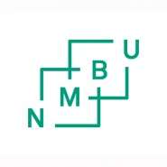
SENSUR AV MASTEROPPGÅVE
Les NMBUs regelverk for sensorar og sensur i Forskrift om studier ved NMBU.

Masteroppgåva er utført av:
Namn: |  | Studentnr.:
Student ved fakultet:
Studieprogram:
Oppgåva er skrevet ved fakultet:
Er masteroppgåva:  - konfidensiell etter forvaltningslova  - bandlagt for ein avgrensa periode (utsett publisering) |  | Ja Nei

Tittel:
Norsk
Engelsk

Sensur:
Omfang i studiepoeng:
Oppgåva er gitt karakter:

Signatur:
 | Dato: | Underskrift:
Hovudrettleiar
Sensor

